מבוא
ראשית נבחן כיצד מוגדר צליל ,נראה כיצד מבטאים שונים מוגדרים ע"י צליל ,כיצד ספריות פייתון השונות מאפשרות לנתח מתמטית את הצליל באודיו , וכיצד נשתמש עם הפרמטרים המתאימים ליצירת פיצ'רים שישמשו אותנו לבניית המסווגים השונים שלנו . אלו יסייעו לנו בהבנת קטעי האודיו השונים לכל מבטא וסיווגו למחלקה המתאימה .
בהמשך נבדוק את ההשפעה של רעשי רקע על המסווג שלנו ע"י הזרקת רעשי רקע למבטאים שלנו ואחוזי ההצלחה שלו בסיווג המבטאים השונים .
מקור הצליל של מבטאים שונים
לצורך ההסבר שלנו נתייחס למדע פונטיקה - ענף במדעי הבלשנות העוסק בחקר הצלילים והקולות המופקים בעת הדיבור האנושי. הפונטיקה מתמקדת בצד הפיזי, הביולוגי והאקוסטי של השפה. היא נחשבת למדע אוניברסלי, שכן היא חוקרת את כלל הצלילים שהגוף האנושי מסוגל להפיק ללא קשר לשפה ספציפית
כשאנחנו מדברים, האוויר יוצא מהריאות, מרעיד את מיתרי הקול (זה מייצר את תדר הבסיס 0F ( ואז עובר דרך חלל התהודה שלנו – הגרון, הלשון, השיניים, השפתים והפה . היתקלות איתן היא זו היא שגורמת להיווצרות של צלילים שונים. (ראה איור 1.1 ו-4 )
האוויר יוצא מהפה או מהאף, ונושא עימו את הצלילים בדמות גלי קול. אלה נישאים באוויר עד לאוזני השומעים באמצעות הרטטה מהירה של מולקולות האוויר
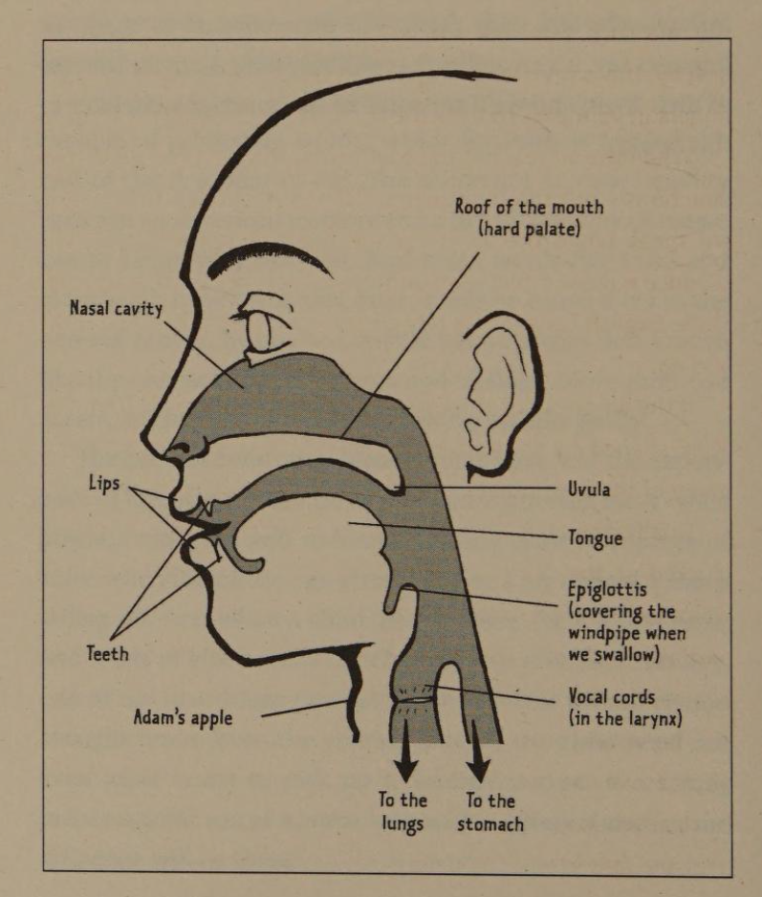
למעשה חלל המערכת הזו פועל כמו פילטר אקוסטי. בהתאם לצורה שבה אדם מניע את הלשון או פותח את הפה, תדרים מסוימים מוגברים ותדרים אחרים נבלעים.

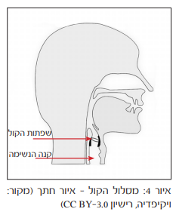

איור 1.1 – חלל התהודה שקובע את הצליל שיוצא מהאדם
מתוך הספר " You say potato : a book about accents"

כל צליל ניתן לנתח כפונק' גל ואז לפשט בעזרת המאפיינים הבאים :
אמפליטודה(גובה צליל) ,תדירות , גון צליל (timbre

באיור הבא אפשר לראות את גל הקול ואת הספקטרוגרמה המייצגת את החותמת האקוסטית של המילים "כדאי לדעת", כפי שהקליט מחבר חוברת זו. המחשב רושם את האותות של קובץ הקול משמאל לימין, ולכן גם הקריאה שלו נערכת בהתאם. מתחת לספקטרוגרמה, הפונטיקאים נוהגים להוסיף חלוקה של המבע לצלילים השונים. הפרטים שהספקטרוגרמה וגל הקול יכולים לספק לנו על ההקלטה הם למשל נקודות המעבר בין צליל לצליל, משכו של כל צליל, ולעיתים, בצלילים מסוימים, גם את סוג הצליל.
הספקטרוגרמה מייצגת את האנרגייה האקוסטית שמייצר כל צליל באמצעות כתמים בגוונים שונים של אפור – אפור בהיר פירושו אנרגייה נמוכה ואפור כהה פירושו אנרגייה גבוהה. תדירות הצלילים, הנמדדת ביחידות הרץ, מיוצגת בספקטרוגרמה בציר האנכי, כלומר – ככל שהכתם האפור ממוקם גבוה יותר בספקטרוגרמה כך תדירותו של הצליל גבוהה יותר. בספקטרוגרמה המצורפת כאן התדירות נעה בין 0 ל7000- הרץ, אך זהו נתון שאפשר לשנות אותו בהתאם לצורכי המשתמש.

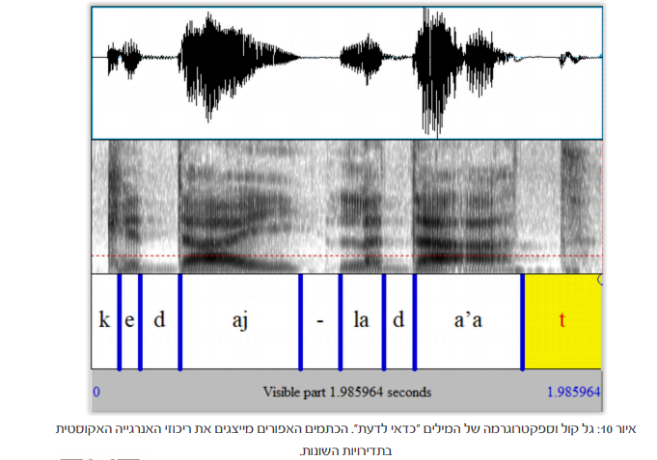

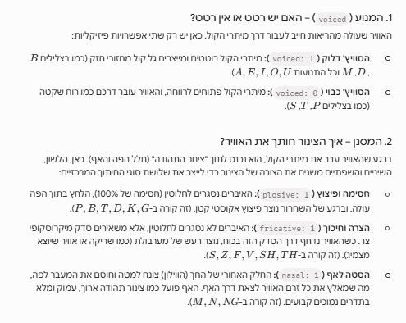

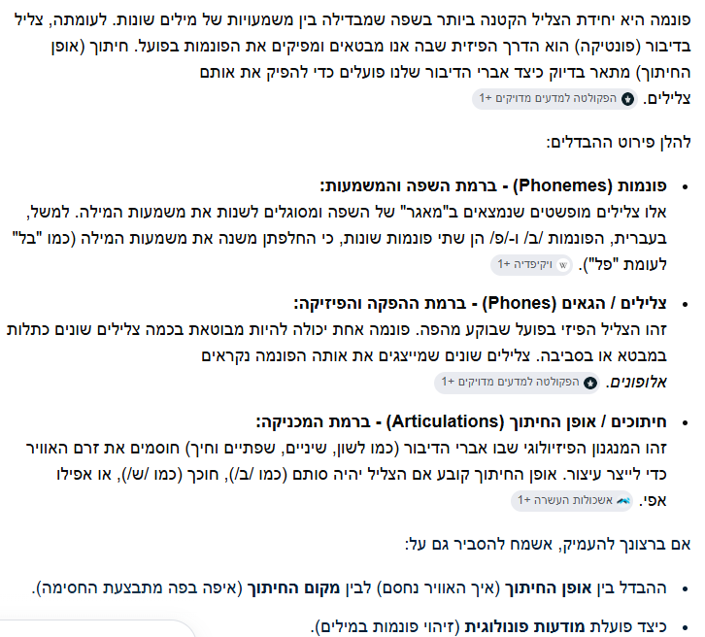

רעיונות :
להתסכל על מאמרים באינטרנט ולהסתכל לע שאלה ב gemini כיצד להבדיל את עצמי מהם אולי לאמן את המודל שלי על שפות כדי להבין פונטיקה
להוסיף שרטוטים של מבנה הלשון בעת הגייה של מילים מסוימות ולהראות כיצד צלילים מסוימים מתבטאים במילה מסוימת איזה פיצ'רים מוציאים אותם ואיך נראה ספקטוגרמה שלהם ומה בנודע ללמשולש הזה
לקחת מפה :
https://exact-sciences.tau.ac.il/sites/exactsci.tau.ac.il/files/media_server/mathematics/%D7%A4%D7%A8%D7%95%D7%99%D7%A7%D7%98%20%D7%9B%D7%93%D7%90%D7%99%20%D7%9C%D7%93%D7%A2%D7%AA/linguistics/linguistics.pdf
Mel-Scale לניתוח אודיו
סולם ה-Mel תוכנן במיוחד כדי לחקות את האופן שבו בני אדם תופסים צליל, ובמיוחד כיצד אנו מבחינים בהבדלים בגובה הצליל. שמיעה אנושית רגישה יותר לשינויים בתדרים נמוכים יותר מאשר לשינויים מקבילים בתדרים גבוהים יותר.
סולם ה-Mel מטפל בכך על ידי יישום מרווח תדרים ליניארי מתחת ל-1000 הרץ ומרווח לוגריתמי מעל 1000 הרץ. קנה מידה זה מאפשר ייצוג רלוונטי יותר מבחינה תפיסתית של אותות שמע, תוך יישור הסולם עם מערכת השמיעה האנושית הלא ליניארית:
- אזור ליניארי : בתדרים הנמוכים יותר (מתחת ל-1000 הרץ), האוזניים שלנו יכולות לזהות הבדלים קטנים בגובה הצליל. סולם ה-Mel משקף רגישות זו על ידי ריווח ליניארי בין התדרים הללו, כלומר שינוי בתדר תואם ישירות לשינוי פרופורציונלי בסולם.
- אזור לוגריתמי : מעל 1000 הרץ, האוזניים שלנו פחות רגישות לשינויים בתדר. כאן, סולם ה-Mel הופך ללוגריתמי, ומקבץ קרוב יותר זה לזה תדרים שהיו נשמעים דומים מבחינה תפיסתית. אופי לוגריתמי זה אומר שככל שהתדרים עולים, נדרשים שינויים גדולים יותר כדי להשיג הבדל תפיסתי דומה בגובה הצליל.
גישה כפולה זו מסייעת ביישומים שונים כמו עיבוד דיבור וניתוח מוזיקה, שבהם לכי
מבחינה פיזיולוגית, אות הדיבור מבוסס על מודל המקור-מסנן (Source-Filter Model). על פי מודל זה, מיתרי הקול משמשים כמקור (המפיק את תדר היסוד וההרמוניות שלו), בעוד שחלל הפה, הלשון והשפתיים (Vocal Tract) משמשים כמסנן אקוסטי דינמי המעצב את גל הקול ומעניק לו את צורת הפונמות והמבטא הייחודיים. מטרת אלגוריתם ה-MFCC היא לבודד את מאפייני ה"מסנן" (מעטפת הספקטרום) ולהפריד אותם מתדר היסוד של המקור.
לכתוב על טרפז התנועות לקשר ל F1 ול F2 .

PRE-PRECESSING
מכיוון שהצלילי הוא ערך רציף לאורך זמן הצורה שבה נעבוד עם פונק' הגל היא ע"י דגימה (sampling) בטווחי זמן קטנים מספיק
נשים לב כי לצורך אחידות בין כל האודיו שלנו ננרמל את על 16KHZ וזה יאפשר לנו לעבוד בתנאים אחדיים שידגישו את לנו את הפיצ'רים והשפעתם
בתמונה ניתן לראות מה sampling עושה לאודיו , הוא יוצר גל קול אחיד שיאפשר לנו לנתח יותר בקלות
לצורך תחילת המחקר לקחנו שפות עם דמיון פונטי קטן ביניהם על מנת שנוכל לעבוד על סיווג שלהם בעזרת עץ מחלקות וזאת לאחר בידוד הצליל הייחודי מהשפה אל עבר המבטא
הצלבת המידע תהיה בין השפה למבטא אולי בלי צורך לדעת מהו תוכן הדברים אלא רק מהבנה של איך הצליל עובד ?
אולי הצלבת המידע תההי בין הפונטקיה הברות לאודיו של הדובר לפי מאפיינים של המבטא

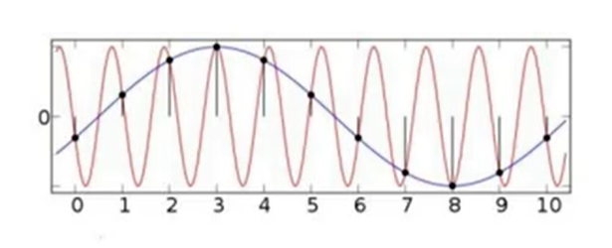

- פורמנטים (Formants): התדרים המוגברים האלו נקראים פורמנטים (מסומנים כ-$F_1, F_2, F_3$).
- מה זה מבטא מבחינה פיזיקלית? מבטא הוא בסך הכל הרגלי תנועה שונים של איברי הדיבור. לדוגמה, דובר עברית שמנסה להגיד את המילה האנגלית "Three" לא רגיל למקם את הלשון בין השיניים (עבור הצליל "Th"), ולכן הוא ישים אותה קרוב יותר לשיניים וייצר צליל שנשמע כמו "Tree" או "Sree". מבחינה אקוסטית, השינוי הזה משנה לחלוטין את הפורמנטים (התדרים המוגברים) ואת משך זמן פליטת האוויר.
איך פייתון מתרגם "מבטא" למתמטיקה שניתן לנתח?
מחשב לא מבין "גוון קול" או "מבטא", הוא מבין רק רצף של מספרים. הספריות בפייתון (כמו Librosa) עושות סדרה של פעולות מתמטיות כדי לקחת את גל הקול הגולמי ולחלץ מתוכו את אותם פורמנטים ומאפייני מבטא:
א. דגימה (Sampling) ודיגיטציה
גל קול הוא רציף. פייתון (באמצעות כרטיס הקול) דוגם את עוצמת גל הקול אלפי פעמים בשנייה. כשאתה כותב librosa.load(file, sr=16000), אתה מקבל מערך NumPy (וקטור) באורך של 16000 * מספר השניות. כל תא במערך מייצג את עוצמת האוויר (אמפליטודה) ברגע נתון.
ב. התמרת פורייה קצרת זמן (STFT) – המעבר למימד התדר
בגל הגולמי אי אפשר לראות מבטא, כי הוא מציג רק עוצמה לאורך זמן. כדי לראות את הפורמנטים (התדרים שהגרון והלשון הגבירו), פייתון משתמש במתמטיקה שנקראת STFT (Short-Time Fourier Transform). האלגוריתם לוקח חלונות קטנים של זמן (למשל 25 מילישניות), ומפרק את הגל המורכב לאוסף של סינוסים וקוסינוסים פשוטים.
התוצאה המתמטית: מטריצה דו-ממדית (ספקטרוגרמה), שבה ציר ה-X הוא זמן, ציר ה-Y הוא תדר, והצבע (או הערך בכל תא) הוא העוצמה של אותו תדר.
ג. מעבר ל-Mel Scale (חיקוי האוזן האנושית)
האוזן האנושית לא שומעת בצורה ליניארית. קל לנו להבחין בהבדל בין 100 הרץ ל-200 הרץ, אבל קשה לנו להבחין בהבדל בין 10,100 הרץ ל-10,200 הרץ (אף על פי שבשני המקרים ההפרש הוא 100 הרץ). מכיוון שמבטאים נקלטים על ידי בני אדם, אנחנו מתרגמים את התדרים המתמטיים הרגילים ל-Mel Scale – סקאלה לוגריתמית שמדמה את המבנה של השבלול באוזן האנושית. בפייתון זה מיושם על ידי מכפלת מטריצת הספקטרוגרמה במסננים שנקראים Mel Filterbanks.
ד. חילוץ MFCCs (הייצוג המתמטי של חלל הדיבור)
כדי לבודד לחלוטין את ה"פילטר" של הלשון והגרון (המבטא) מהתדר הבסיסי של הבנאדם (האם יש לו קול גברי עמוק או נשי גבוה), מבצעים פעולת מתמטית נוספת שנקראת Discrete Cosine Transform (DCT) על הלוג של ה-Mel-Spectrogram. התוצאה היא ה-MFCCs. מבחינה מתמטית, המקדמים האלו מייצגים את המעטפת של הספקטרום (Spectral Envelope). המעטפת הזו היא העתק מתמטי מדויק של צורת חלל הפה והגרון ברגע הדיבור!
📝 איך לנסח את זה בפרויקט שלך?
אתה יכול לכתוב בדו"ח הפרויקט או במצגת משפט בסגנון הזה:
"מבטא בא לידי ביטוי פיזיקלי בשינוי האופן שבו חלל התהודה האנושי מגביר תדרים ספציפיים (פורמנטים) בעת הגיית פונמות. כדי לתרגם תופעה בלשנית-אקוסטית זו למבנה מתמטי שהמודל מסוגל ללמוד, השתמשנו בספריית Librosa כדי לבצע התמרת פורייה קצרת זמן (STFT) ומעבר לסקאלת Mel. תהליך זה מבודד את מעטפת התדרים (Spectral Envelope) ומייצר ייצוג דיגיטלי המייצג נאמנה את המאפיינים הפיזיקליים של המבטא הזר."
מה מרכיב צליל שיוצא מאדם :
כדי לעשות את החיבור הזה בצורה מושלמת בפרויקט, אתה צריך להסביר איך כל פיצ'ר מתמטי בקוד הוא למעשה "שיקוף" של פעולה פיזיקלית חיונית שמתרחשת בגרון, בריאות או בפה של הדובר.
בעולם הבלשנות האקוסטית, נהוג לחלק את הצלילים שיוצאים מבני אדם לשתי קטגוריות ראשיות: צלילים קוליים (Voiced) וצלילים אטומים (Unvoiced). הפיצ'רים של Librosa יודעים להבדיל ביניהם בצורה מלוטשת.
הנה המיפוי המלא שמחבר בין האנטומיה האנושית של המבטא לפיצ'רים בקוד:
1. הפיצ'ר: ZCR (Zero Crossing Rate)
- ההגדרה המתמטית: קצב חילופי הסימן של האות (כמה פעמים הגל חוצה את ציר האפס בשנייה).
- מה זה אומר בגוף האדם? ה-ZCR הוא המדד הטוב ביותר להבחנה בין עיצורים חוככים/פוצצים לבין תנועות.
  - ZCR נמוך (צליל מחזורי וחלק): מיתרי הקול רוטטים בצורה מסודרת (למשל בתנועות כמו האותיות A, E, I או בעיצורים כמו M, N). הגל רחב, חלק, וכמעט לא חוצה את האפס באקראיות.
  - ZCR גבוה (צליל רועש ומהיר): מיתרי הקול לא רוטטים. במקום זאת, האוויר נדחס דרך מעבר צר בפה (השיניים והלשון) ומייצר מערבולת אוויר כאוטית – כמו בצלילים S, שׁ (Sh), או F. זהו למעשה רעש (Noise) שחוצה את ציר האפס במהירות עצומה.
- הקשר למבטא: במבטאים מסוימים, דוברים מחליפים עיצורים אטומים בקוליים (או להפך) כי שפת האם שלהם לא מכילה את הצליל. לדוגמה, דוברי ערבית רבים שמנסים להגות P (צליל אטום, ZCR גבוה ופרוקסיבי) עשויים להגות אותו כ-B (צליל קולי, ZCR נמוך). המודל יזהה את זה מיד דרך ה-ZCR של אותה הברה.
2. הפיצ'ר: RMS / Energy (Root Mean Square)
- ההגדרה המתמטית: השורש הממוצע של ריבועי האמפליטודה (מדד לעוצמת האנרגיה הפיזיקלית של האות בזמן נתון).
- מה זה אומר בגוף האדם? לחץ האוויר היוצא מהריאות והדגש (Stress) שהדובר מניח על הברות מסוימות.
- הקשר למבטא: כפי שציינו, אנגלית היא שפה מבוססת מקצב והטעמה (Stress-timed). דובר אנגלית טבעי ייצר "פיקים" (עליות חדות) של אנרגיית RMS במילים החשובות, ויצניח את ה-RMS כמעט לאפס בהברות הקישור (הוא "יבלע" אותן). דובר רוסית, ספרדית או עברית יטה לדבר ב-RMS הרבה יותר מונוטוני ואחיד לאורך כל המשפט, כי שפות האם שלהם שומרות על אנרגיה קבועה בין ההברות.
3. הפיצ'ר: Spectral Centroid (מרכז המסה הספקטרלי)
- ההגדרה המתמטית: "מרכז הכובד" של התדרים. אם נתייחס לספקטרוגרמה כאל מאזניים, ה-Centroid הוא הנקודה שבה התדרים הגבוהים והנמוכים מתאזנים. קובע כמה הצליל נשמע "בהיר" (שנון/גבוה) או "כהה" (עמום/נמוך).
- מה זה אומר בגוף האדם? מידת המצר של חלל הפה והמיקום המדויק של הלשון בעת יצירת חיכוך. ככל שהלשון קרובה יותר לשיניים הקדמיות (כמו בצליל S), חלל התהודה קטן יותר, והצליל המופק גבוה ו"בהיר" יותר.
- הקשר למבטא: קח למשל את האות R. באנגלית אמריקאית מדובר ב-R גרונית ומעוגלת (Retroflex R) שבה הלשון מתקפלת אחורה ומייצרת צליל עמום עם Spectral Centroid נמוך מאוד. בעברית או בספרדית, ה-R היא קדמית ומגולגלת (Alveolar Trill) באמצעות קצה הלשון קרוב לשיניים, מה שמייצר צליל עם חתימת תדרים שונה ו-Centroid גבוה בהרבה.
4. הפיצ'ר: Spectral Rolloff
- ההגדרה המתמטית: התדר שמתחתיו נמצא אחוז מסוים (למשל 85% או 95%) מהאנרגיה הכוללת של האות.
- מה זה אומר בגוף האדם? מדד שמפריד בצורה חדה בין צלילים שמיוצרים בעיקר בגרון ובמיתרי הקול (תדרים נמוכים ובינוניים) לבין צלילים שמערבים אוויר שנששף דרך השפתיים והשיניים (תדרים גבוהים).
- הקשר למבטא: עוזר מאוד לזהות תופעות של "בליעת עיצורים בסופי מילים" (Final-consonant deletion), שזו תופעה נפוצה מאוד אצל דוברי שפות אסייתיות (כמו סינית או וייטנאמית) כשהם מדברים אנגלית. המודל יראה שבסוף המילה, ה-Spectral Rolloff צונח באגרסיביות במקום לעלות, כי הדובר פשוט השמיט את העיצור הסופי (כמו ה-T במילה "Cat").
📊 טבלת סיכום לפרויקט (חיבור פונטיקה לפיצ'רים)
תוכל לשלב את הטבלה הזו ישירות בדו"ח המחקרי שלך כדי להראות למרצים את החיבור הלוגי שעשית:
פעולה אנטומית בגוף | התופעה האקוסטית | הפיצ'ר ב-Librosa | חשיבות למבטאים
רטט מיתרי הקול (הברות קוליות) | מחזוריות אחידה, תדרים נמוכים | librosa.feature.zero_crossing_rate (נמוך) | זיהוי החלפה בין עיצורים קוליים לאטומים (כמו B במקום P)
חיכוך אוויר בשיניים/בלשון | רעש לבן כאוטי, תדרים גבוהים | librosa.feature.zero_crossing_rate (גבוה) | זיהוי קושי בהגיית צלילים כמו Sh, S, Th
דחיפת אוויר מהריאות | עוצמת גל הקול לאורך זמן | librosa.feature.rms | זיהוי הניגון והקצב של השפה (Stress-timed vs Syllable-timed)
מיקום הלשון בתוך חלל הפה | גוון בהיר (קדמי) או כהה (אחורי) | librosa.feature.spectral_centroid | הבחנה במיקום הפורמנטים וצורת הגיית התנועות (כמו הבדל בין R אמריקאית ל-R ישראלית)
האם החיבורים האלו בין האיברים בגוף (ריאות, מיתרי קול, שיניים) לבין המשתנים הסטטיסטיים בקוד עוזרים לך לבנות את הפרק שמסביר את הפיצ'רים?
חלק ב
כדי לתמוך בהסבר שבין הפקה אנטומית לפיצ'רים, וכדי לענות על השאלה הפילוסופית-טכנולוגית המצוינת שלך ("האם Librosa מתארת את הצליל בצורה מושלמת או הוליסטית?"), אנחנו צריכים לצלול למודל הבלשני הקלאסי של הפקת קול, ולהבין את מגבלות הייצוג הדיגיטלי.
הנה המקורות המדעיים המובילים לנושא זה, לצד ניתוח ביקורתי של מה שספריית Librosa מסוגלת – ולא מסוגלת – לעשות.
1. המקורות המדעיים: מה מרכיב צליל אנושי?
התיאוריה המקובלת ביותר כיום בעולם הפונטיקה והאקוסטיקה להסבר הפקת קול נקראת תיאוריית המקור והמסנן (Source-Filter Theory), שפותחה על ידי Gunnar Fant בשנת 1960.
התיאוריה קובעת כי צליל הדיבור מורכב משני רכיבים עצמאיים:
- המקור (Source): האוויר מהריאות והרטט של מיתרי הקול. הוא קובע את תדר הבסיס ($F_0$ - גובה הקול) ואת עוצמת הקול.
- המסנן (Filter): חלל התהודה (הגרון, הפה, הלשון, האף). הוא מעצב את האנרגיה שמגיעה מהמקור ומייצר את הפורמנטים (התדרים המוגברים שיוצרים את ה-Vowels והמבטא).
מקורות מומלצים לציטוט בפרויקט:
- הספר "Acoustic Theory of Speech Production" מאת Gunnar Fant (1960): ספר היסוד של עולם עיבוד הדיבור. הוא מוכיח מתמטית ופיזיקלית את מודל המקור והמסנן.
- הספר "Signals and Systems for Speech and Hearing" מאת Peter Howell ועמיתיו: ספר מעולה שמסביר בצורה בהירה מאוד איך פיזיקה של גלי קול מתורגמת למערכות דיגיטליות.
2. האם Librosa מתארת את הצליל בצורה הוליסטית ושלמה?
התשובה המדויקת היא: Librosa מעניקה תיאור הוליסטי ומצוין של "המסנן" (הפיזיקה של חלל הפה והתדרים), אך היא חסרה מאוד בתיאור של "המקור" (הדינמיקה האנושית הפנימית) ובאלמנטים בלשניים גבוהים.
בוא ננתח מה חסר לה כדי לתאר צליל בצורה "מושלמת":
🟢 איפה היא הוליסטית ושלמה? (עולם התדרים והסטטיסטיקה)
- פירוק מתמטי מושלם: באמצעות התמרת פורייה (STFT), Librosa לוקחת את גל הקול ומפרקת אותו לרכיבים הטהורים ביותר שלו. היא לא מפספסת אף תדר.
- תפיסה אנושית (Psychoacoustics): השילוב של סקאלת Mel בתוך הספרייה מאפשר לה "לראות" את האודיו בדיוק באותה רזולוציה ועיוותים לוגריתמיים שהאוזן האנושית חווה.
- מאפייני גוון (Timbre): פיצ'רים כמו MFCCs, Spectral Centroid ו-ZCR נותנים תמונה הוליסטית מדהימה של איך הגרון והלשון מעצבים את הספקטרום בכל שבריר שנייה. עבור מסווג כמו CNN או MKELM, המידע הזה לרוב מספיק כדי להגיע לביצועים גבוהים מאוד.
🔴 מה חסר לה כדי לתאר צליל בצורה מושלמת? (הנקודות הביקורתיות לפרויקט)
- חוסר בכלים מובנים לחילוץ Pitch (תדר הבסיס - $F_0$):
Librosa אמנם יודעת לחשב תדר בסיס (באמצעות פונקציות כמו librosa.pyin), אך היא לא מצטיינת בזה. תדר הבסיס מייצג את ה"אינטונציה" והניגון של המשפט (Prosody) – רכיב קריטי במבטאים (למשל, הניגון העולה בסוף משפט במבטאים מסוימים). ספריות מתחרות כמו Praat (דרך פייתון באמצעות Parselmouth) או PyWorld עושות את זה בצורה מדויקת בהרבה.
- רגישות לרעש ואיבוד פאזה (Phase Blindness):
כשמייצרים Mel-Spectrogram, אנחנו לוקחים את הגודל (Magnitude) של התמרת פורייה וזורקים לפח את הפאזה (הזווית ותזמון הגל הזעיר). המשמעות היא שאי אפשר לשחזר את האודיו המקורי בצורה מושלמת מהפיצ'ר הזה בלבד (ללא אלגוריתמים כמו Griffin-Lim או מודלים של Vocoder). אובדן הפאזה הופך את המודל לפחות חסין לרעשי סביבה מסוימים.
- חוסר מודעות למבנה הבלשני (High-level Semantics):
Librosa היא ספריית עיבוד אותות (DSP), לא ספריית בינה מלאכותית של שפה. היא מסתכלת על חלונות זמן קצרים (מילישניות). היא לא מבינה מה זה "מילה", מה זה "משפט", או היכן מתחילה ונגמרת הברה (Syllable). מבטא הוא לא רק תדרים; הוא גם פונולוcontextגיה (חוקים של שפה – למשל, האם הדובר נוטה להשמיט את האות H בתחילת מילים כי בשפת האם שלו לא הוגים H?). את זה Librosa לא מסוגלת לדעת לבד.
💡 שורה תחתונה לפרויקט שלך:
כדי להציג גישה הוליסטית באמת, כדאי לכתוב בפרק הדיון או המגבלות של הפרויקט:
"ספריית Librosa מעניקה פתרון הוליסטי מקיף לייצוג 'המסנן האקוסטי' (ה-Vocal Tract Filter) באמצעות פיצ'רים ספקטרליים כמו MFCC ו-Spectral Centroid, המדמים בצורה נאמנה את השמיעה האנושית. עם זאת, ייצוג זה אינו מושלם לחלוטין, שכן הוא משמיט את נתוני הפאזה של אות הקול ומתקשה באפיון מדויק של תדר הבסיס ($F_0$) והפרוזודיה (הניגון השפתי לאורך זמן). שילוב של פיצ'רים אלו, לצד הבנת החוקים הפונולוגיים הגבוהים של השפה, עשוי להשלים את הפער החסר למסווג."
האם הניתוח הביקורתי הזה (ההבדל בין הפיזיקה של התדרים לבין הניגון והמבנה של השפה) עוזר לך להבין איך להציג את הבחירה בספרייה הזו בפרויקט?
פיצ'רים מסודר לצורך הדוח הסופי והפיכה לוקטור
הספריות בהם אנו משתמשים :
- librosa - ספריית קוד פתוח המהווה את הסטנדרט התעשייתי והאקדמי המוביל לעיבוד, ניתוח וחילוץ מאפיינים מאותות שמע (Audio and Music Analysis).
- Numpy משמשת לביצוע חישובים מהירים על מערכים וטנסורים.
- Scipy - ספרייה מתקדמת המכילה כלים ייעודיים לעיבוד אותות דיגיטליים אופטימיזציה וסטטיסטיקה.
- PyTorch היא ספרייה של למידת מכונה בה נשתמש ליצירת המודל.
- המודול torchvision מכיל כלים לעבודה עם תמונות בלמידה עמוקה.
- הספרייה Pillow משמשת לעבודה עם תמונות בפייתון.
פורמט הקבצים – MP3 מול WAV
המאגר שלנו כפי שקיבלנו אותו מ accent archive הוא ב MP3
- קבצי WAV הם קבצים ללא דחיסה וללא איבוד נתונים (Lossless). הם שומרים על גל הקול המדויק כפי שהוקלט.
- קבצי MP3 הם קבצים דחוסים עם איבוד נתונים (Lossy). כדי להקטין את גודל הקובץ, אלגוריתם ה-MP3 מוחק תדרים מסוימים (בעיקר גבוהים מאוד או נמוכים מאוד) שהאוזן האנושית פחות רגישה אליהם.
לא נמיר אותם לפני כי פונק' librosa.load תמיר אותו לקובץ wav - ספריית librosa מבצעת פעולת פענוח אוטומטית , היא לוקחת את קובץ ה-MP3- פותחת את הדחיסה שלו בזיכרון הRAM- ומחזירה מערך נומרי y שהוא למעשה אותו אודיו במבנה של wav .

אמפליטודה ליניארית מול דציבלים לוגריתמיים
נשים לב שבשלב הראשון של הפרויקט בעקבות המאמר "Classification of Accented English Using CNN Model Trained on Amplitude Mel-Spectrograms"
לאחר שהפקנו מל-ספקטרוגרמה (בניגוד לסטנדרט של פרויקטים בעיבוד שמע) שבו מריצים על הספקטוגרם פונקציה אשר ממירה את עוצמת האות לדציבלים (dB) שהם סקאלה לוגריתמית. בשלב הראשון של הפרויקט נשתמש באמפליטודה ליניארית מדויקת.
ההבדלים בין מל ספוקטגרמה באמפליטודה לינארית לבין כזו שמומרת לדציבלים :
בדציבלים:
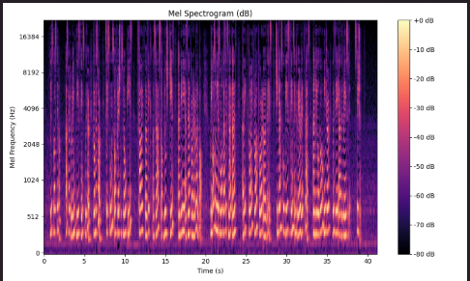

לינארי:
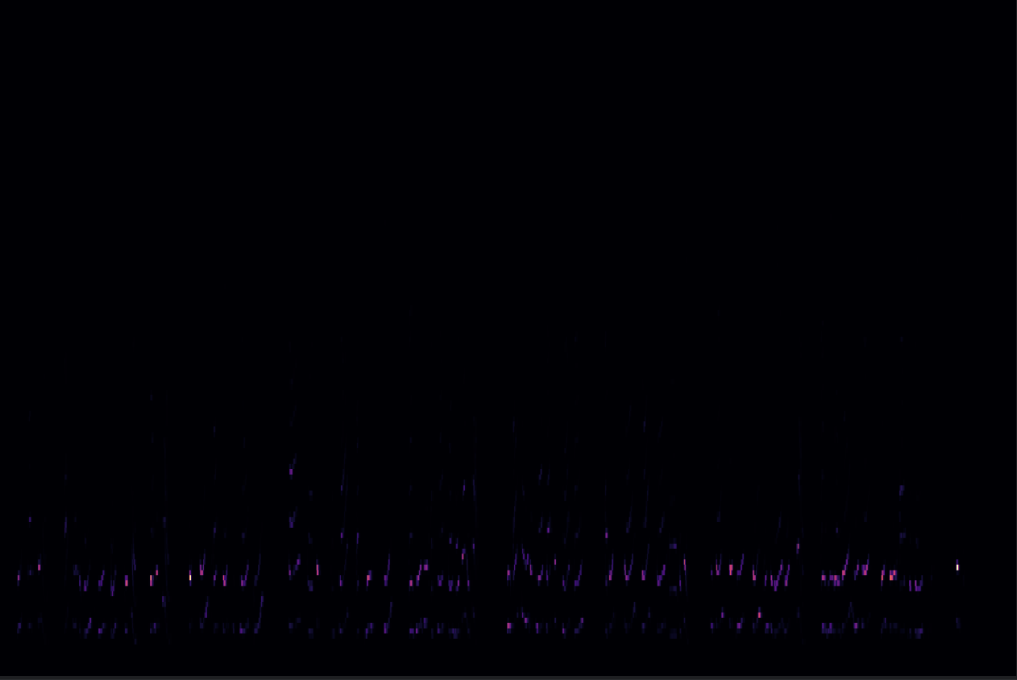

המטרה תהיה לשפר בצורה משמעותית את אחוזי הדיוק בשל כך שמעבר לסקאלה לוגריתמית (דציבלים) נועד במקור כדי לחקות את האוזן האנושית, ומבצע "דחיסה" ע"י החלשה והנמכה של התדרים החזקים (פיקים של אנרגיה) והגברה של התדרים החלשים ורעשי רקע שקטים. במבטאים, ההבדלים בהגייה של הברות מסוימות הם לעיתים עדינים וחדים מאוד ברמת האנרגיה הליניארית שלהם. לכן שימוש בסקאלה ליניארית מדגיש את ההבדלים האלו כי הוא משמר את הבדלי האנרגיה המדויקים של הפונטיקה. ולכן בשלב הראשון מבחר להשאיר לרשת הנוירונים את המידע בצורה יותר גולמית וכך לאפשר לו לזהות את הבדלי האנרגיה הפונטיים האלו טוב יותר מאשר אחרי דחיסה לוגריתמית.

